1. 等高布局：在同一个容器内，若一个子容器的高度变高，另一个子容器也跟着变化：

通过margin-bottom和padding-bottom来实现：



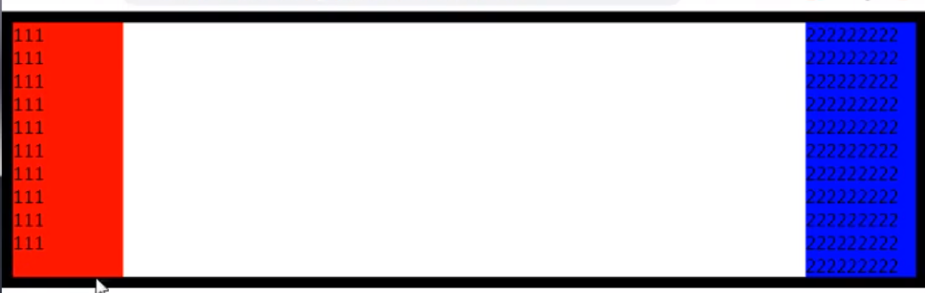

1. 双飞翼布局(三列布局)：宽度左侧固定，右侧固定，中间自适应的布局：
   1. BFC方式;
   2. 定位方式;
   3. Flex弹性；
   4. 浮动：

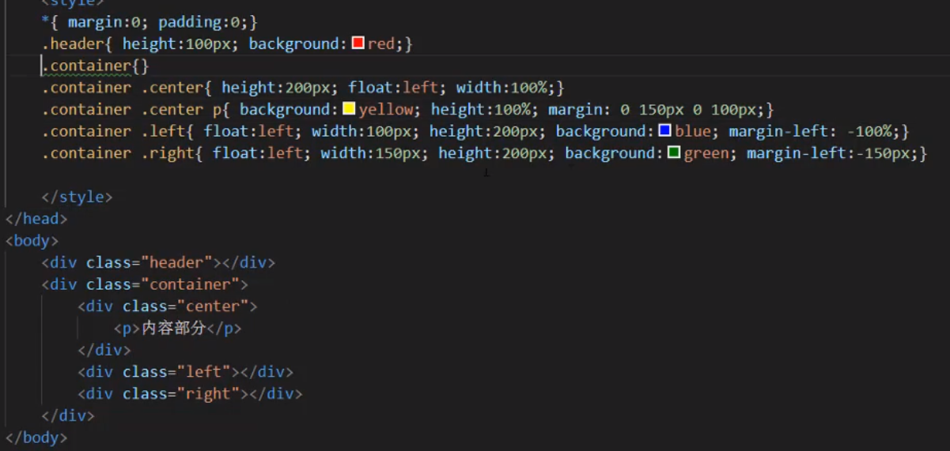

1. 圣杯布局：

